Gebze Technical University
Computer Engineering

CSE 222
2017 Spring

HOMEWORK 1 REPORT

MEHMET GÜROL ÇAY
121044029

Course Assistant:Nur Banu ALBAYRAK
1. System Requirements

IntelliJ IDEA 2016.3.4
JRE: 1.8.0_112-release-408-b6 amd64

2. Class Diagrams
Class diyagramı çok büyük olduğu için proje dosyası içinde de bir png formatını koydum. İnclemek isterseniz class_diagram.png dosyasına gözatın.
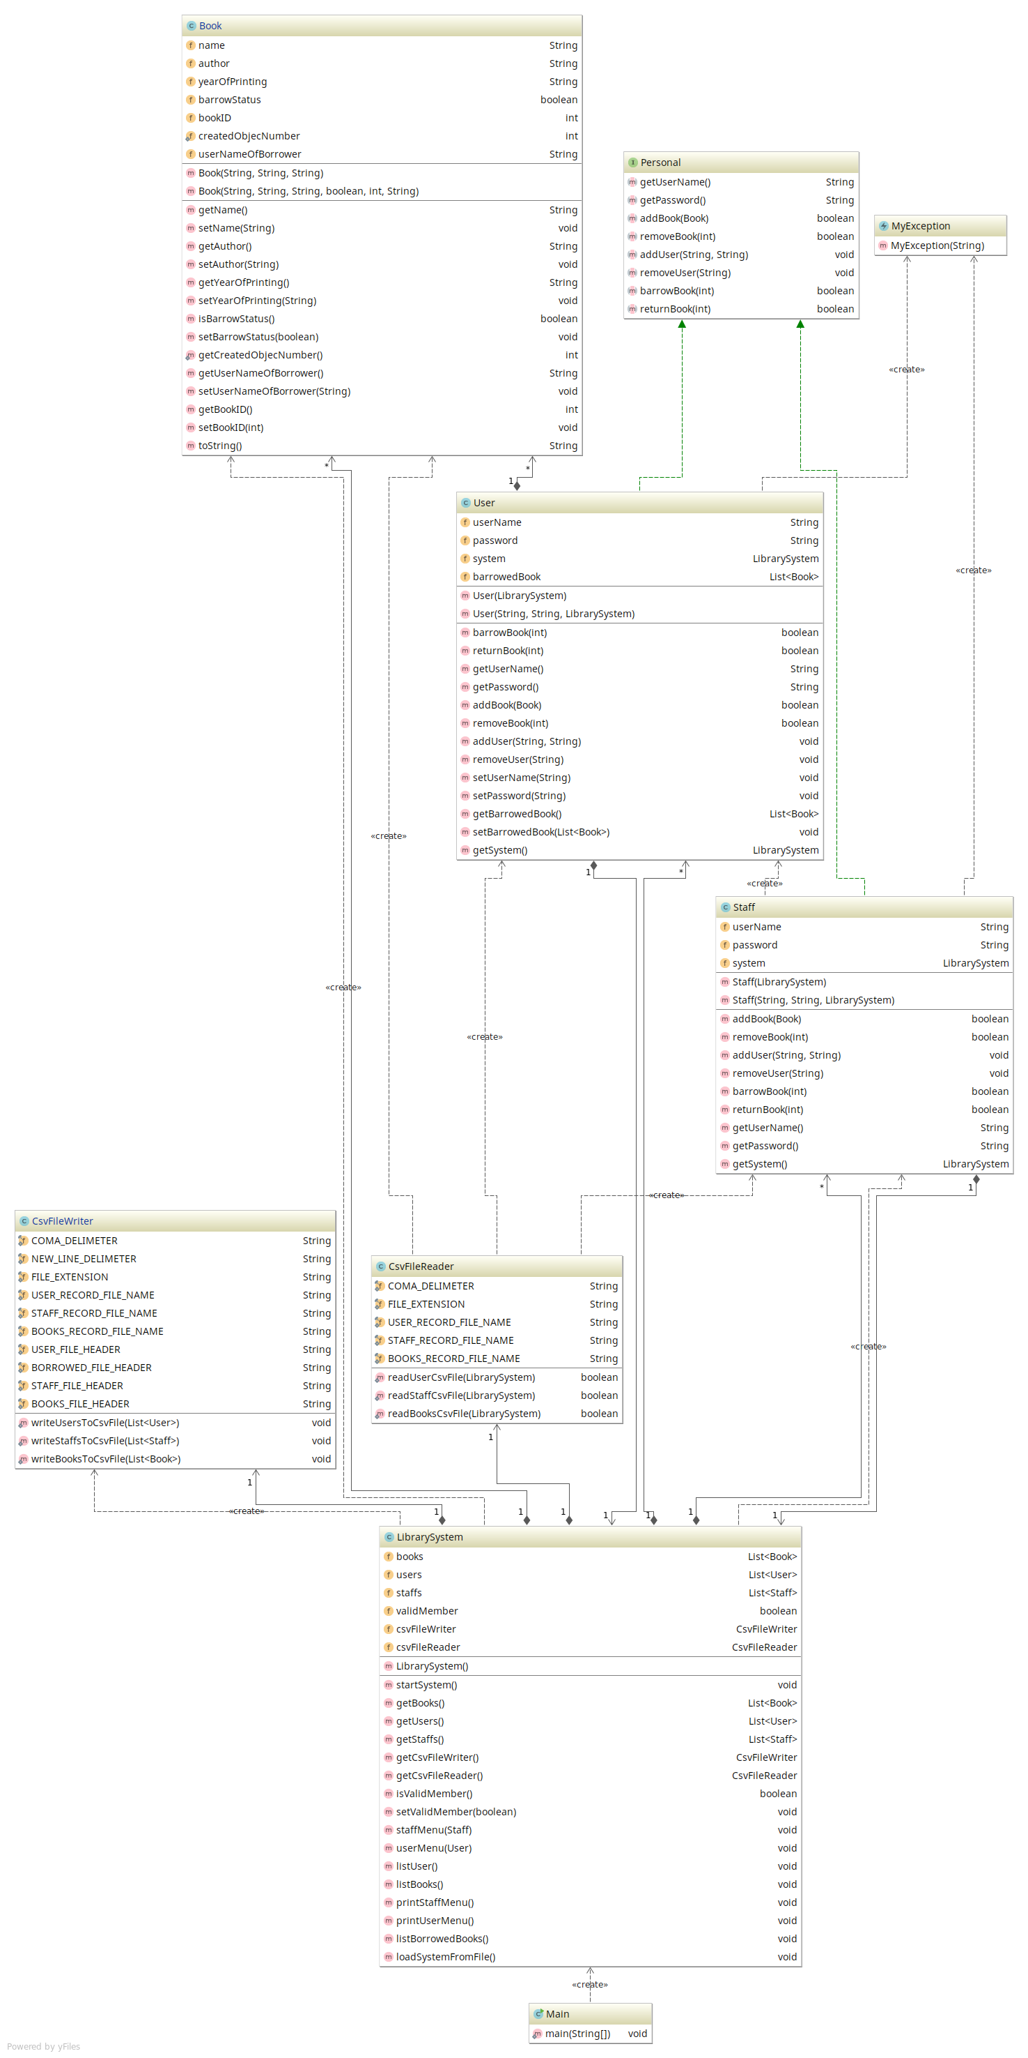
3. Problem Solutions Approach

User ve Staff’ların ortak bir yerden türeyebilecekleri için bunlara ortak bir interface’den türettim ve bu Personnal interface’inde tüm metotları yazdım.

User ve Staff’ın yetkilerinde farklılık olduğu için yetkileri dışındaki metotlarda exception fırlatmasını sağladım. Böylece benden sonraki developer bu hatayı alarak bu metotların kullanılamayacağını görecektir. Bunun için kendi exception class’ımı yazdım.

Programın en başta bir kullanıcı ile oluşması gerektiği için öntanımlı olarak bir admin kullanıcısı oluşturuyorum. Bu LibrarySystem class’ı oluşturulduğunda yapılır. Böylece sistemi açabiliyorum. User ve staff’ların sistemdeki kitaplardan,kullanıcılardan haberdar olması için composition kullandım. Bunuda Staff ve User metotlarında LibrarySystem objesi oluşturup, classların constructorlarında bunları asıl LibrarySystem ile referans etmesini sağladım.

Booklar için ayrı bir class yaparak kitap hakkında tüm bilgileri tuttum.

Sistemin tüm bilgilerini tutabilmesi için userRecord.csv, staffRecord.csv ve bookRecord.csv dosylarında kayıtları tuttum. Daha sonrasında sistem açılırken bu dosyalar okunarak sistemi başlattım eğer herhangi bir şekilde dosyalar yoksa veya okunamaz halde ise bunun için hata döndürüp sistemin sıfırdan açılmasını sağladım.

Kullanıcıların kitap alabilmeleri için bir sınır tutmadım. Bu durum değiştirilebilir. Ama her kitabın bir bookID’si olduğu için tek seferde bir kitap alınabilir. Aynı isme sahip başka bir kitap tabiki olabilir. bookID’lerin benzersiz olması için her bir objeyi oluştururken statik değer tuttum.

4. Test Cases
Test Case No | Test case Başlık | Beklenen Çıktı | Test Verisi | Gerçekleşen çıktı | Durum
1 | Sisteme giriş için “start” yazılması | Sisteme giriş ve varsayılan kullanıcı girişinin beklenmesi | “start” | Uygulama giriş ekranına başarılı bir erişim | Başarılı
2 | Sisteme giriş için “user” yazılması | Sisteme giriş için beklenen “start” veya sistemden çıkış için beklenen “exit” girdileri gelmediği için tekrar sorması | “user” | “start” veya “exit” yazması için uyarı | Başarılı
3 | Sisteme giriş için geçerli kullanıcı adının yazılması | Hangi kullanıcının girdiğini tespit edip onun menüsünü göstermek | Kullanıcı adı: “admin”  Şifre: “admin” | Staff kullanıcı menüsü gösterildi | Başarılı
4 | Sisteme girş için geçersiz kullanıcı adının yazılması | Geçersi kullanıcı adı diyerek program başlangıç ekranının gösterilmesi | Kullanıcı adı: “mehmet”  Şifre: “mehmet” | Kullanıcı adı ve parola hatalı deyip başlangıç ekranına attı | Başarılı

5. Running and Results
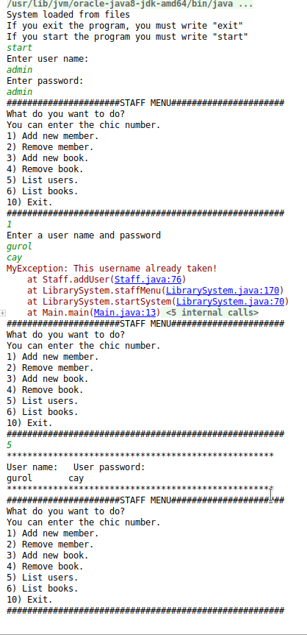
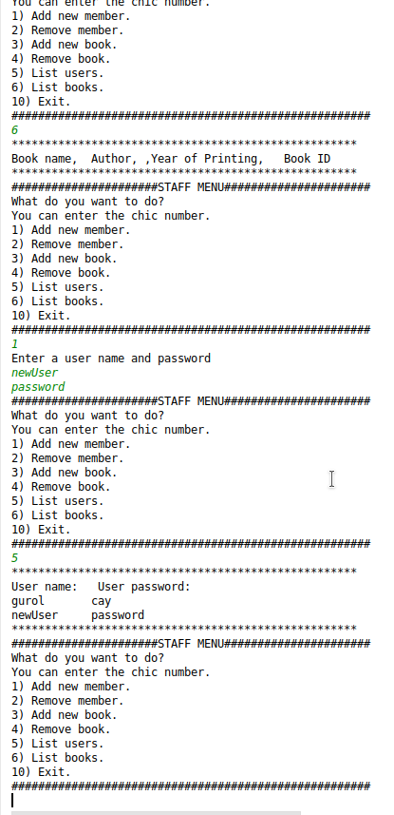

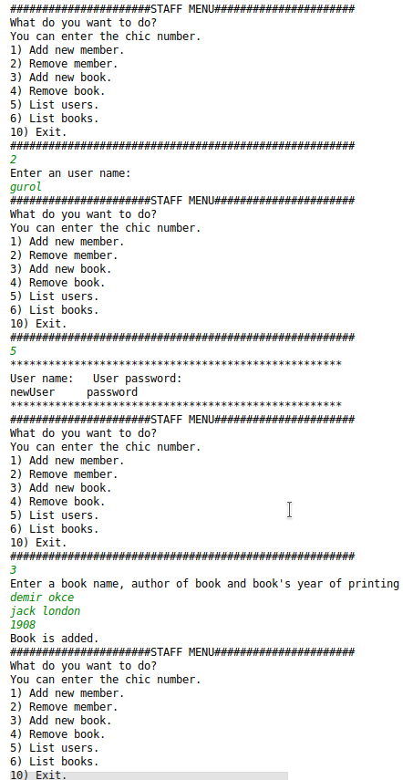
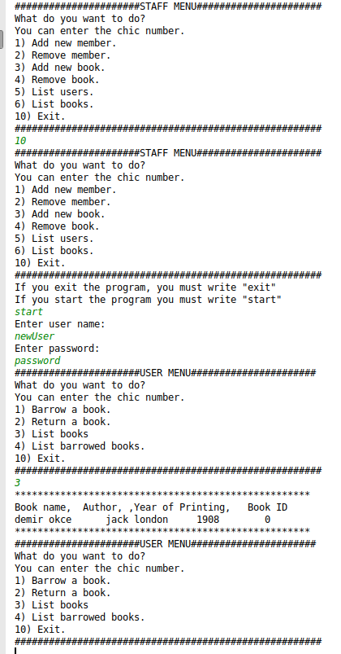

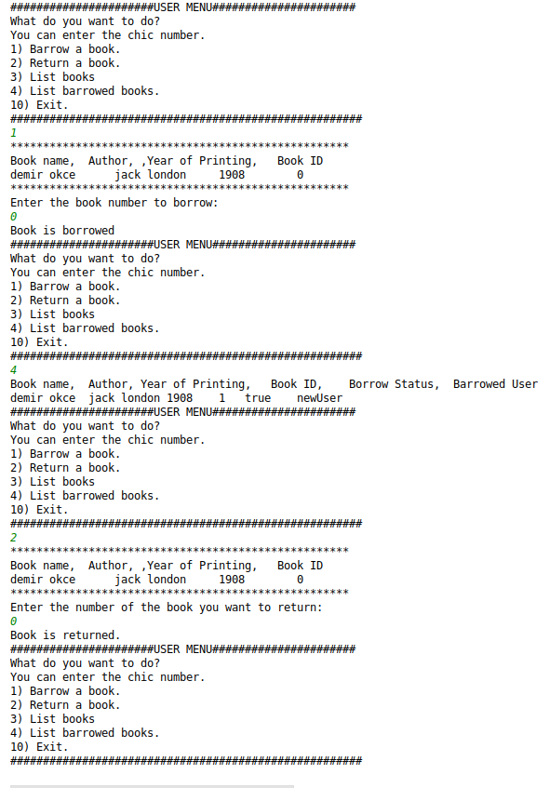

Bu senaryolar çoğaltılabilir.

